РАБОЧИЙ ЛИСТ к уроку 13.04.20
ТЕМА: ОБЩАЯ ХАРАКТЕРИСТИКА КЛАССА ЗЕМНОВОДНЫЕ, КАК ПРИМИТИВНЫХ НАЗЕМНЫХ ПОЗВОНОЧНЫХ.

Здравствуйте, ребята! Сегодня на уроке мы познакомимся с удивительными животными.
- Они могут жить и на суше, и в воде
- Они стали предками динозавров
- Все представители этой группы – плотоядные животные
- Самый крупный их представитель весит 3,5 кг, а самый маленький – 1,5 грамма
- Они холоднокровные животные, но обитатель нашей байкальской тайги – СИБИРСКИЙ УГЛОЗУБ – активен даже при температуре -3^{о}С.
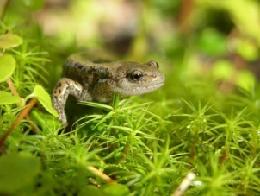
Это – класс ЗЕМНОВОДНЫЕ.
- Прочитайте материал на 189. ПОДУМАЙТЕ:
? Почему этот класс позвоночных животных носит название «Земноводные»?
? Какая группа древних рыб могла стать предками земноводных, по мнению ученых?
? Какие особенности характеризуют древних земноводных – стегоцефалов?
- По материалу параграфа на стр. 189-190 выполните лабораторную работу в тетради. ДЛЯ ОТВЕТОВ НА ВОПРОСЫ ИСПОЛЬЗУЙТЕ ТОЛЬКО МАТЕРИАЛ ПАРАГРАФА!
ЛАБОРАТОРНАЯ РАБОТА
«Внешнее строение лягушки»

Цель: Изучить особенности внешнего строения лягушки, как примитивных наземных позвоночных.
Оборудование: учебник, стр. 189-196.
Ход работы
1.Рассмотрите тело лягушки, найдите на нем отделы тела. Запишите их в виде схемы.
СТРОЕНИЕ ТЕЛА ЛЯГУШКИ
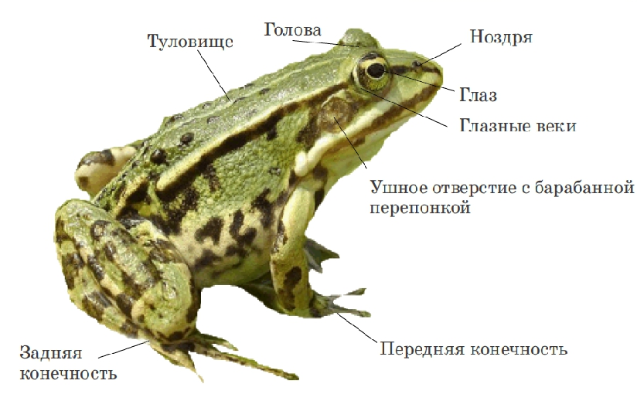
2.Рассмотрите голову лягушки, обратите внимание на ее форму, размеры; найдите ноздри, глаза и обратите внимание на особенности их расположения, имеют ли глаза веки. Какое значение имеют эти органы в жизни лягушки? (стр. 192, ОРГАНЫ ЧУВСТВ). Запишите ответ.

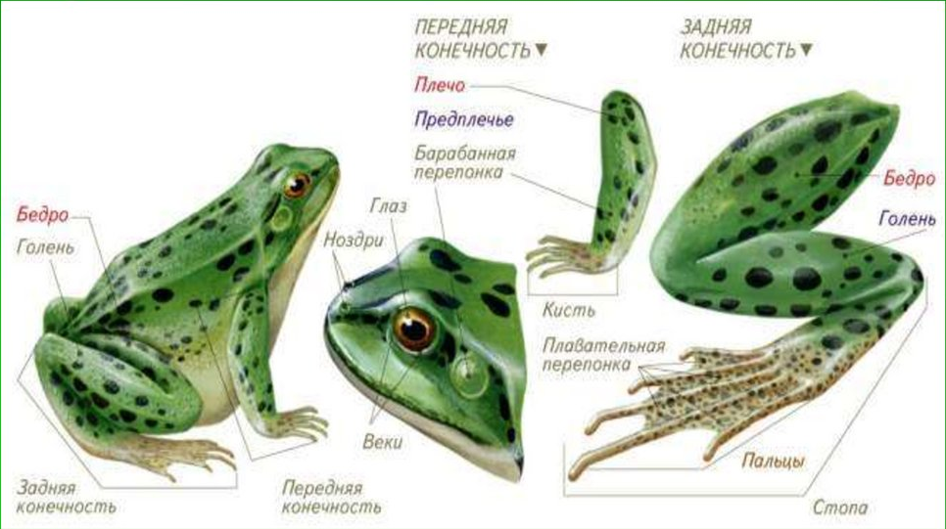
3.Рассмотрите туловище лягушки, определите его форму. На туловище найдите передние и задние конечности, определите их местоположение. Как вы думаете, почему передние и задние конечности у лягушки такие разные? Ответ запишите.
5. Сделайте вывод о приспособленности лягушки к жизни в воде и на земле. Вывод запишите в тетрадь.

ДОПОЛНИТЕЛЬНО!!!!! (можно не делать)

ПОДУМАЙТЕ: В старину на Руси во время летних работ в поле с собой брали кувшин с молоком. В кувшин бросали лягушку. Зачем? (в помощь материал на странице189-190)

- К уроку 13.04 Выполненные работы (можно сделать в формате Word или в тетради) прикрепляете в Дневник.ру на скрепку или отправляете на адрес электронной почты mpk528@yandex.ru
ВНИМАНИЕ!!!! Те, кто работает не в тетради: все свои выполненные работы необходимо сохранять.
- К уроку 17.04 На уроке вам будет предложен тест для проверки знаний. Повторите строение рыб (внешнее, внутренне строение), многообразие рыб, внешнее строение земноводных на примере лягушки. Рабочий лист к уроку будет прикреплен в Дневник.ру.

